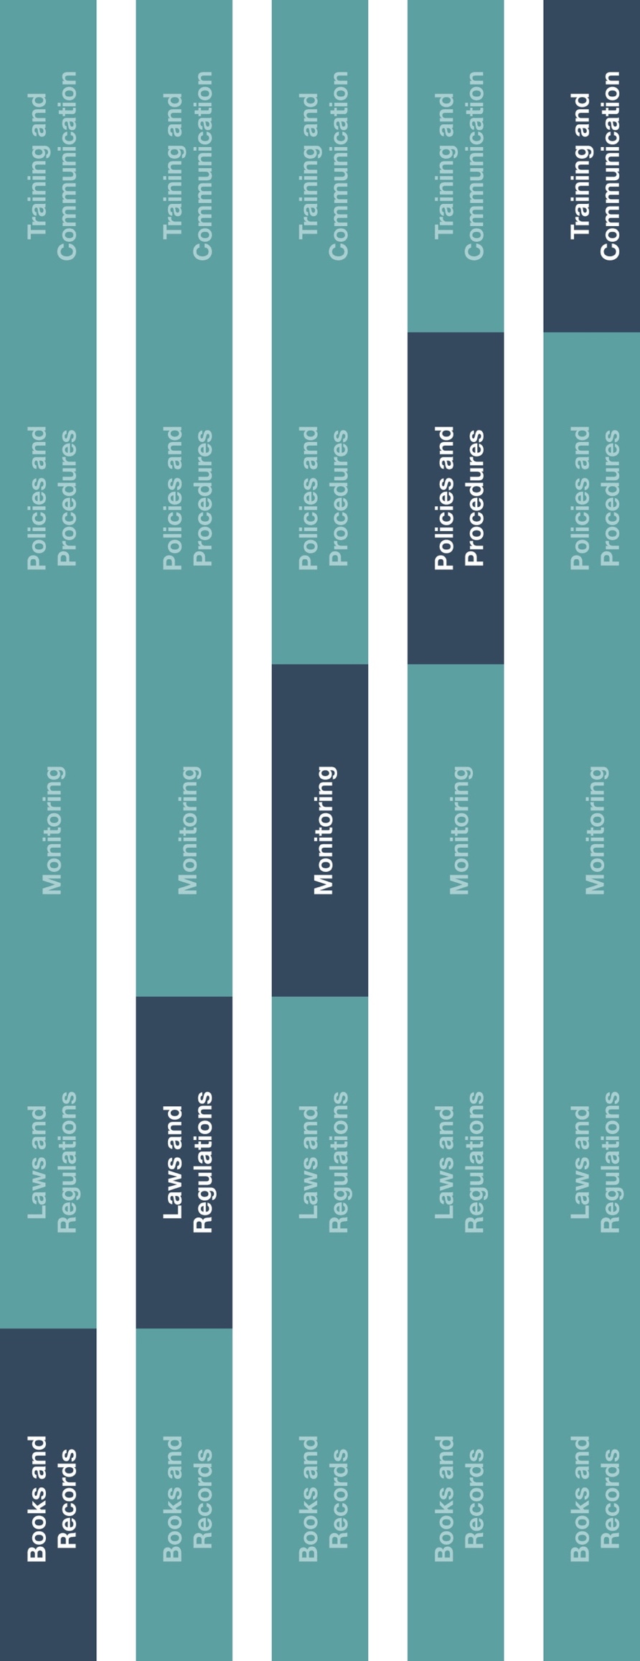

トレーニングとコミュニケーション

インダイレクトチャネル

リソースセンター

**説明**

寄付およびスポンサーシップの契約書の雛形は、寄付および／もしくはスポンサーシップ活動に関連する受領者との間での財政支援を文書化するために使用する必要があります。

**どのように役に立つのでしょうか？**

寄付およびスポンサーシップの契約書は、取引に必要な裏付け書類を揃え、また内部統制の適切なシステムを維持するために有効です。さらに、支払金額が関連する契約の条件と一致していることを確認できます。

寄付およびスポンサーシップは、製品やサービスの購入、リースもしくは使用の推奨を目的とした違法な取引の誘引や奨励のために提供してはなりません。寄付およびスポンサーシップの資金援助は、合理的であり、適切でなければなりません。



帳簿と記録

法律と規制

モニタリング

ポリシーと手順



**考慮すべきその他の文書**

* 寄付およびスポンサーシップのフォーム
* 寄付およびスポンサーシップポリシー



**方法**

1. 寄付およびスポンサーシップ契約書の雛形のハイライトされた部分をカスタマイズする。
2. 寄付およびスポンサーシップ契約書の雛形を社員に提供し、適用されるポリシーと手続きを認識していることを確実にする。
3. 寄付金およびスポンサーシップの資金が使用可能な状態であり、必要とされる書類および申請書が提供／記入されて、申請が適切に承認されていることを確認する。
4. 承認が下りたら、寄付およびスポンサーシップ契約書の雛形に記入し、実行する。
5. 契約書に従って支払いがされ、資金が文書化された目的のために使用されたことを証明する適切な裏付け書類が提供されていることを確認する。

*バージョン 1.0*

寄付およびスポンサー契約の雛形

**寄付およびスポンサーシップ契約書の雛形**

これは**[住所を挿入]に所在する会社（寄付をする者）、[会社名を挿入]と、[住所を挿入]に所在する会社（受領者）、[会社名を挿入]との間で締結される契約です。本契約は[準拠法を挿入]の法律に準拠します。**

**[寄付/スポンサーシップ]** のための資金は、**[目的を挿入]** の目的のために受領者に提供されます。

寄付する者は目的のために資金援助を行うことを意図しており、受領者は本契約の条件に基づいてのみ当該資金を受け入れ適用することに同意します。

**条件：**

1. 金銭的貢献。寄付をする者は受領者に**対し**、上記の **[寄付/スポンサーシップ]**で定義された唯一の目的のために**[金額と通貨を挿入]** の金額の支払いを行います。

2. 支払い。受領者は合理的な裏付けを伴う正確な帳簿と記録を保持する必要があります。契約違反がなく、また裏付け書類が提供されていれば、支払いは **[支払い方法を挿入]** により、 **[支払い期間を挿入]**  **[支払い開始日を挿入] の開始日から [支払い終了日を挿入]までの期間ごとに行われます。寄付をする者は資金ならびに支払いを管理します。**

3. 金銭的貢献の適用。**資金は上記で定義された[寄付/スポンサーシップ] の目的を満たすためにのみ、受領者により適用されるものとします。寄付金は、この目的に直接関連する費用や経費を負担するためにのみ適用され、これ以外の目的のために直接もしくは間接的に使用してはなりません。**目的以外の資金の適用は、書面による寄付をする者の事前承認が必要です。資金の誤った適用は、本契約の打ち切り、**[寄付/スポンサーシップ]の資金援助を停止につながることがあります。**

4. 機密保持およびコミュニケーション。**寄付をする者と受領者の両者は、情報が公表されている場合を除き、当該情報に関連する当事者の書面による事前承認を受けることなく第三者に開示してはなりません。** これには広告や事業活動も含まれます。

5. **コンプライアンス**

(i) **適用される法律や規制、最高の倫理基準を確実に遵守することは受領者の責任です。**

(ii) 受領者は寄付をする者のコードオブコンダクト（行動規範）（もしくは適用されるポリシー）および事業と活動の両方もしくはそのいずれかを管轄域で施行されている贈収賄防止法（米国海外腐敗行為防止法を含むがこれに限定されない）を十分に認識していることを表明します。また、受領者は本契約に従って支払われた金銭が、いかなる政府関係者に対する不適切な支払いをも行わない、もしくは提供するために受け取ったり使用したりしないことを表明します。

(iii) 要請に応じて、受領者は、寄付をする者に全ての資金が本契約の条件に従って使用されたことを裏付ける書類とデータの両方もしくはそのいずれかを提供します。

6. 不当な影響力。寄付をする者は、受領者に対して、医療機器の購入、使用、推奨もしくは使用の手配をどのような方法であっても義務付けてはなりません。

7. 可分性。本契約の一部が強制不能もしくは本契約に関連する適用法や規則に抵触すると判断された場合は、本契約は新たな法律もしくは規則に従って更新され、両者が合意する必要があります。

8. 透明性。適用法と倫理規定の両方もしくはそのいずれかは透明性のある情報開示が必要とされることがあります。関連する透明性ポリシーおよび情報公開に確実に従うことは本契約を締結した両当事者の責任です。

**9. 締結：**

**受領者 寄付をする者**

署名： __________________________________ 署名： __________________________________ 氏名： ____________________________________ 氏名： ____________________________________ 職名： _____________________________________ 職名： ___________________________________ 日付： _____________________ 日付： _____________________